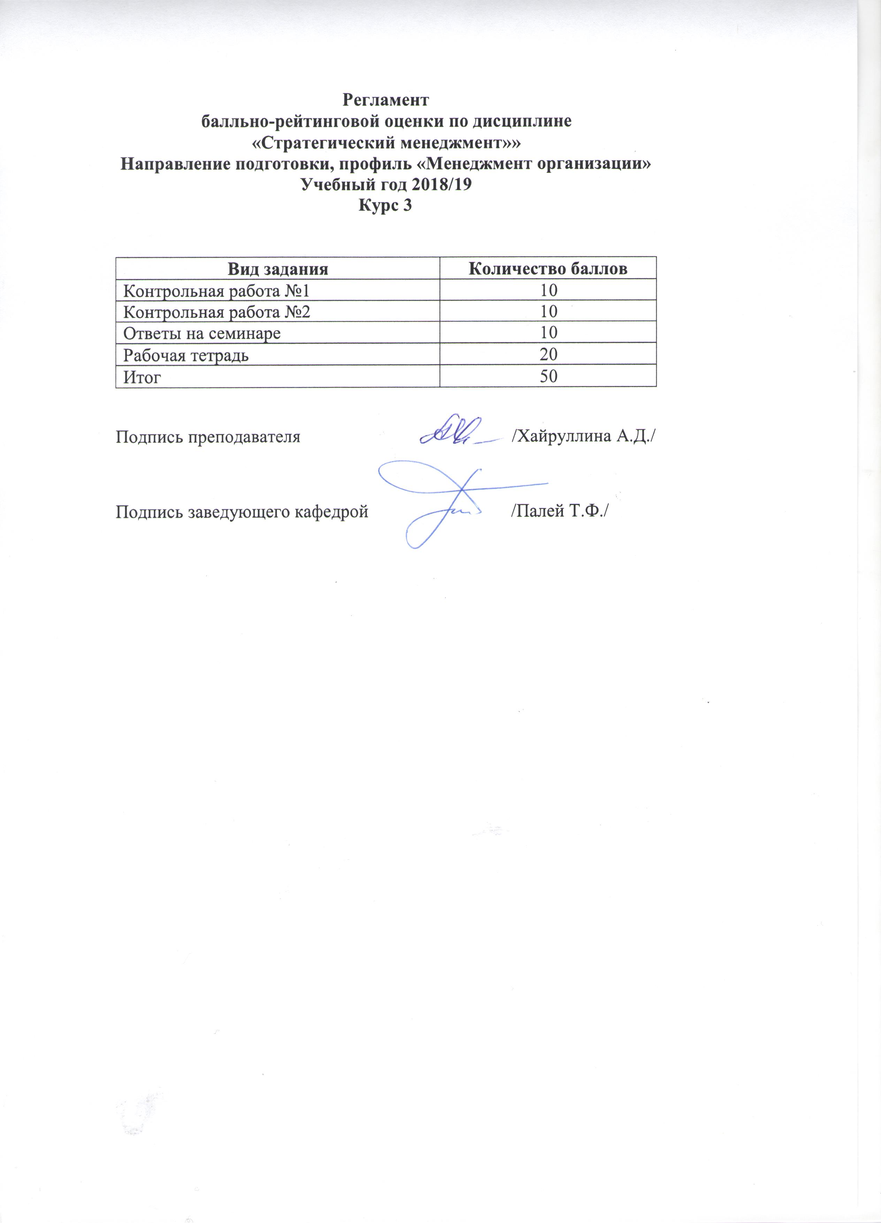

Вопросы к экзамену
по дисциплине Стратегический менеджмент
Направление подготовки, профиль Менеджмент 38.03.02
Учебный год 2018-2019
Курс 3

1. Эволюция стратегического менеджмента.
2. Эволюция систем планирования
3. Видение будущего
4. Стратегические разрывы
5. Школы стратегий.
6. Коллективная стратегия
7. Корпоративная стратегия
8. Бизнес-стратегия
9. Функциональная стратегия
10. Объекты стратегического анализа
11. PEST-анализ
12. Структура отрасли
13. Этапы отраслевого и конкурентного анализа
14. Структурный анализ отрасли
15. Портфель бизнеса.
16. Модель конкурентных сил в отрасли М.Портера
17. Процедура составления карты стратегических групп
18. Ключевые факторы успеха в отрасли
19. Цепочка создания ценности
20. Потенциал организации
21. Подсистемы внутренней среды предприятия
22. Оценка конкурентной позиции организации
23. SWOT-анализ
24. Миссия организации: сущность, функции, элементы
25. Система целей организации
26. Модели стратегического анализа.
27. Модели стратегического выбора.
28. Политика компании.
29. SMART-принципы.
30. Стратегии сокращения.
31. Стратегии концентрации.
32. Стратегии интеграции.
33. Стратегии диверсификации.
33. Портфельная матрица BCG.
34. Портфельная матрица McKinsey
35. Портфельная матрица ADL-LC
36. Матрица Портера для выбора стратегии бизнеса (базовые стратегии конкуренции)
37. Механизм внедрения стратегии
38. График реализации стратегии
39. Функциональная матрица
40. Интеграция стратегических способностей
41. Устойчивые конкурентные преимущества
44. Способы внедрения стратегии

Преподаватель /Хайруллина А.Д./

Зав. кафедрой /Палей Т.Ф./

Содержание основных форм текущего контроля
по дисциплине Стратегический менеджмент
Направление подготовки, профиль Менеджмент 38.03.02
Учебный год 2018-2019
Курс3
Текущий контроль
1. Устный опрос
Тема 1
История формирования стратегического управления.
Характеристика, предпосылки и эволюция стратегического менеджмента.
Понятие 5Р стратегии.
Достоинства и недостатки школ стратегического менеджмента.
Тенденции развития стратегического менеджмента.
2. Устный опрос
Тема 2
1. Школа дизайна
2. Школа планирования
3. Школа позиционирования
4. Школа предпринимательства
5. Когнитивная школа
6. Школа обучения
7. Школа власти
8. Школа культуры
9. Школа внешней среды
10. Школа конфигурации
3. Устный опрос
Тема 3
Структура внешней среды организации.
PEST анализ и развитие идей PEST анализа.
DRETS анализ.
Методы анализа конкурентной среды: анализ конкурентов, анализ рынка, анализ продукта SWOT-анализ.
Кейс
Особое значение имеет анализ конкурентов, определяющий силу позиции Банка на рынке (табл. 1.). Основными конкурентами Банка в области потребительского кредитования (товарные кредиты) являются: Русский Стандарт, Инвестсбербанк, Москомприватбанк.

Таблица 1 - Анализ деятельности конкурентов Брянского филиала РОСБАНКа по предоставлению розничных услуг кредитования населения.
Показатели | Русский Стандарт | Инвест-сбербанк | Моском-приватбанк | РОСБАНК
Виды кредитов | Экспресс-кредитование  (товарный кредит)  Автокредитование  Кредитные карты | Экспресс-кредитование (товарный кредит) | Экспресс-кредитование (товарный кредит)  Кредитные карты  Кредит на неотложные нужды  Кредитование малого бизнеса | Экспресс-кредитование  (товарный кредит)  Авто-кредитование  Кредитные карты  Кредит на неотложные нужды
Скорость рассмотрения заявок | От 15 минут (в зависимости от вида кредита) | От 15 минут (в зависимости от вида кред.) | От 25 минут (в зависимости от вида кредита) | От 30 минут (в зависимости от вида кредита)
Переплата по кредитам (max-4, min-1) | 3 | 4 | 1 | 2
Пакет документов от заемщиков (экспресс-кредитование) | Паспорт  В некоторых случаях справка с места работы | Паспорт | Паспорт | Паспорт  В некоторых случаях справка с места раб.
Качество выдаваемых кредитов | Кредиты предоставляются практически без проверки данных. Процент невозвратов высокий. | Кредиты предоставляются всем желающим. Самое большое количество невозвратов, но они компенсируются высокими %% | Предоставленные заемщиками сведения проверяются. Низкий процент не возвратов. | Предоставленные заемщиками сведения проверяются. Низкий процент не возвратов.
Качество обслуживания | Быстрое оформление документации. Нет разъяснений по переплате и дополнительным комиссиям. | Быстрое оформление документации. Нет разъяснений по переплате и дополнительным комиссиям. | Оформление занимает много времени, но известна переплата. | Оформление занимает много времени, но заранее известна переплата и дополнительные комиссии.

Задание по кейсу:
- Определить ключевые факторы успеха компании.
- Оценить конкурентную силу конкурентов банка.
- Построить конкурентный профиль.

4. Устный опрос
Тема 4
SNW- анализ.
Модель 7 S
Стратегической оценивание активов организации.
Создание ключевых компетенций и их использование.
VRIO анализ. Стратегический анализ цепочки ценностей М.Портера.
Теория ограничений: ключ к совершенствованию бизнес-процессов.
Бенчмаркинг: понятие и виды.
5. Устный опрос
Тема 5
Понятие конкурентного преимущества.
Стратегии низких издержек: достоинства и недостатки.
Стратегии дифференциации: достоинства и недостатки.
Стратегии фокусирования: достоинства и недостатки.
Использование наступательных стратегий для сохранения конкурентного преимущества. Использование оборонительных стратегий для защиты конкурентного преимущества.
Инновационные стратегии.
Понятие стратегии голубого океана.
Приведите примеры стратегии голубого океана.
Понятия инновация ценностей.
Шест принципов стратегии голубого океана.
Аналитические инструменты и модели: стратегическая канва, модель 4 действий: упразднить,
снизить, создать, повысить
6. Устный опрос
Тема 6
Задачи и роль определения миссии организации.
Взаимозависимость миссии и це-лей организации.
Классификация целей организации, фирмы по уровням организационной иерархии.
Принцип SMART.
Дерево целей.Модель ?продукт-рынок? И.Ансоффа.
Стратеги роста крупных, средних и малых фирм.
Эталонные стратегии развития бизнеса.
Стратегии роста: масштабирования, тиражировании и гранулирования.
Стратегии вхождения в новую отрасль.
Стратегии диверсификации в родственные отрасли
Стратегии диверсификации в не родственные отрасли.
Эффективность корпоративных стратегий
Задание
Поставьте задачу своему подчиненному по организации салюта к дню города по технологии СМАРТ
7. Устный опрос
Тема 7
Декомпозиция целей
Функциональные стратегии
Операционные стратегии
Структура ответственности, полномочий и вознаграждений
8. Устный опрос
Тема 8
Матрица BCG.
Матрица Мак-Кинси (GE)
Матрица Hofer / Schendel,
Матрица Shell / DPM,
Матрица ADL(стадии жизненного цикла отрасли, относительное положение на рынке)
Кейс

Портфельный анализ

Бизнес-портфель фирмы Плезент на рынке чая.

Вопросы к конкретной ситуации
- Рассчитать относительную долю фирмы Плезент на рынке соответствующего сегмента
- Построить матрицу портфельного анализа BCG (доля рынка/темп роста спроса).
- Проанализировать бизнес-портфель фирмы «Плезент» и дать рекомендации по его совершенствованию.

Таблица 2
Характеристики  бизнес-областей  Бизнес-области  фирмы Плезент | Объем продаж  /размер области, привед. к  среднему (1.0  соотв. диаметру  круга 0,5 см) | Годовые  темпы прироста  рынка  (за 2001-2005  г.) | Крупнейшие конкуренты фирмы в  данной бизнес-области | Объем продаж у крупнейших  конкурентов
Сортовой чай. США | $200m/2.5 | 5% | United Foods | $150m
Сортовой чай. Канада | $23.7m/0.3 | 1% | Canadian Tea | $25m
Сортовой чай. Европа | $45m/0.6 | 3% | United Foods | $200m
Сортовой чай. Третьи страны, | $48.5m/0.6 | 5% | United Foods | $15m
Чай марки.«Биг Бой» | $355m/4.4 | 12% | Cheapco | $490m
Чай марки «Смол Фрай» | $35m/0.4 | 12% | George's Contracts | $45m
Травяной чай. США | $55.5m/0.7 | 17% | Herbal Health | $20m
Травяной чай. Экспорт | $11m/0.1 | 17.5% | Auntie Dot's | $20m
Фруктовый чай. США | $23.2m/0.3 | 18% | Fruit-Tea Fun | $8.5m
Фруктовый чай. Экспорт | $4,7m/0.06 | 18.5% | Auntie Dot's | $10m

9. Устный опрос
Тема 9
Четыре основных стратегии фирмы в международном окружении.
Стратегические альянсы как способ корпоративного развития.
Стратегический аутсорсинг.
Россия в ВТО: стратегические возможности и угрозы.
10. Письменная работа
Тема 10
Управление процессами и проектами для реализации стратегии
Модель CAPI
Стратегический и операционный контроллинг

Индивидуальное задание
Заполнение рабочей тетради по курсу
Решение кейсов

Преподаватель /Хайруллина А.Д./Т.Ф./
Зав.кафедрой /Палей Т.Ф./

